**附件1：毕业生智慧团建转出操作手册**

**第一步：登录个人“智慧团建”系统**

智慧团建网址：<https://zhtj.youth.cn/zhtj/>（此网站只能在电脑PC端登录才能完成各种操作）



**【注】：**若显示身份证或密码错误可联系让本支部团支书管理员或直属上级团支部管理员生成【密码重置码】，拿到密码重置码后打开系统首页选择“忘记密码”，按照页面提示操作即可。

**第二步：进行个人团组织关系转接**

在登陆后的界面点击“关系转接”选项进入转接页面

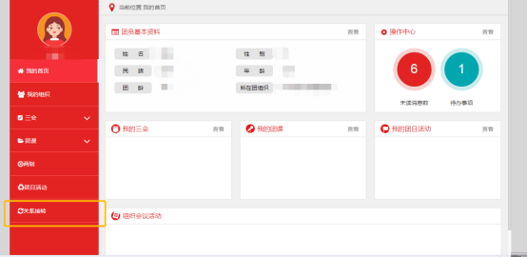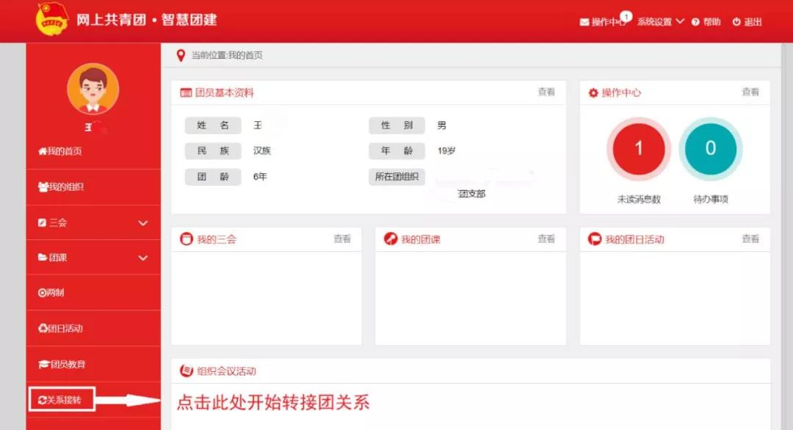

**第三步：完成信息填写**

①选择你的转入组织是否属于北京/广东/福建区域，如果不是就选择“否”，如果是就选择“是”；

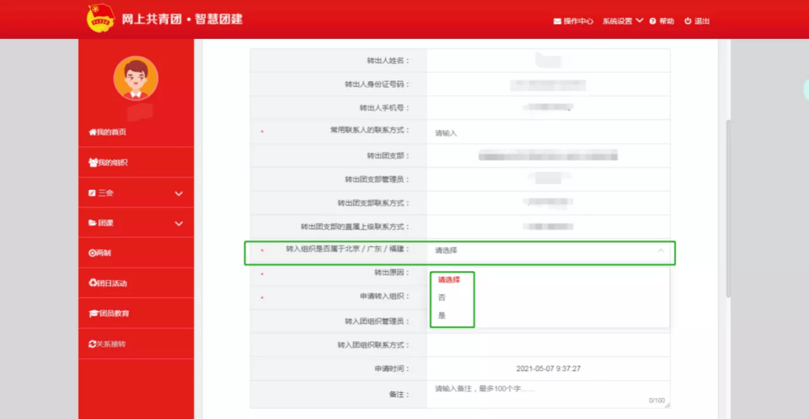

②选择你转出的原因，一共有5种原因，根据自己的真实情况选择即可；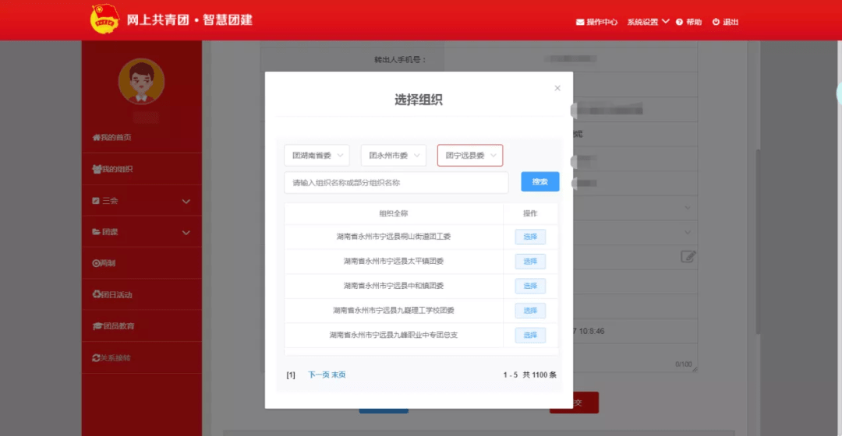

③填写选择你要“申请转入团组织”，具体的请请查看“（二）不同毕业类型团组织关系转接要求”；



④检查你的常用联系人方式是否正确；

⑤做好备注：您好，我因XXX需转入你团支部，本人联系电话XXXXXX。

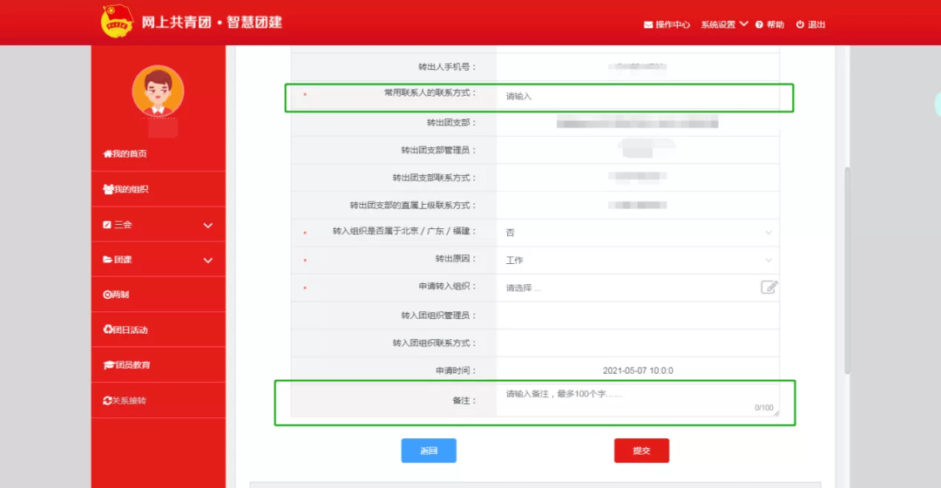

**第四步：点击提交即可等待团组织关系转接的审批**

**【注】：**

①发起转出后要联系转出团支部管理员审批同意；

②转出管理员审批同意后要联系转入团组织管理员审批同意；

③转入团组织必须为**“×××团支部”**，如果为“×××团委/团总支”则需要联系对方管理员分配到具体团支部；

④发起转出后时刻关注转接情况。**查看转接进度的具体操作为：登录页面-关系转接-我的组织关系转接历史-查看。**

**（二）不同毕业类型团组织关系转接要求**

**①已落实工作单位（含自主创业）的毕业学生生团员**

已落实工作单位（含自主创业）的毕业学生团员需要申请将团组织关系转接至工作单位团组织；工作单位尚未建立团组织的应转接至工作单位所在地的乡镇街道“学社衔接临时团支部”。工作单位和工作单位所在地都没有团支部的团员可以转入户籍所在地团支部。特殊的就可以转入“能源与动力学院流动团员团支部”。

**②国内升学的毕业学生团员**

对于升学的毕业学生团员，可以先转入“能源与动力学院流动团员团支部”的，然后在开学季来临时再发起转出就可以。

【注】：升学进入本校读博的团员请转入**“2023级春博团支部”**

**③参军入伍和到涉密单位工作的毕业学生团员**

毕业后参军入伍的学生团员和毕业后到涉密单位工作的学生团员比较特殊，只需要在转出的时候选择“转入特殊单位”，最后省团委通过审核就行，这类团员必须确保按时全部转出的。

**④离校前尚未落实就业去向的毕业学生团员**

离校前尚未落实就业去向的毕业学生团员需要申请将团组织关系转接至学生户籍所在地、生源地或本人、父母居住地的乡镇街道团组织。特殊条件的团员一样可以先转入“能源与动力学院流动团员团支部”。

**⑤出国（境）学习研究的毕业学生团员**

出国（境）学习研究的毕业学生团员也比较特殊，需要转入学院建立的**“能源与动力学院出国（境）学习研究流动团员团支部”**统一管理。然后等学成归来候将这部分团组织关系转出。

**⑥延迟毕业的学生团员**

延迟毕业的学生团员，由团（总）支部管理员在“智慧团建”系统中对其标记成“延迟毕业团员”，然后让其转入**留级就读的团支部**或者“能源与动力学院流动团员团支部”。

**特别注意：**

**①申请转入“能源与动力学院流动团员团支部”和“能源与动力学院出国（境）学习研究流动团员团支部”的团员转出理由需要与实际情况一致，且必须向团委报备，并加入“能源与动力学院流动团员团支部管理群”QQ群，群号为：980207374。**

②各县（市）团组织转接联系电话可以在“智慧团建”系统中通过“登录智慧团建系统网页——点击操作指南——点击查看详情”步骤查找。



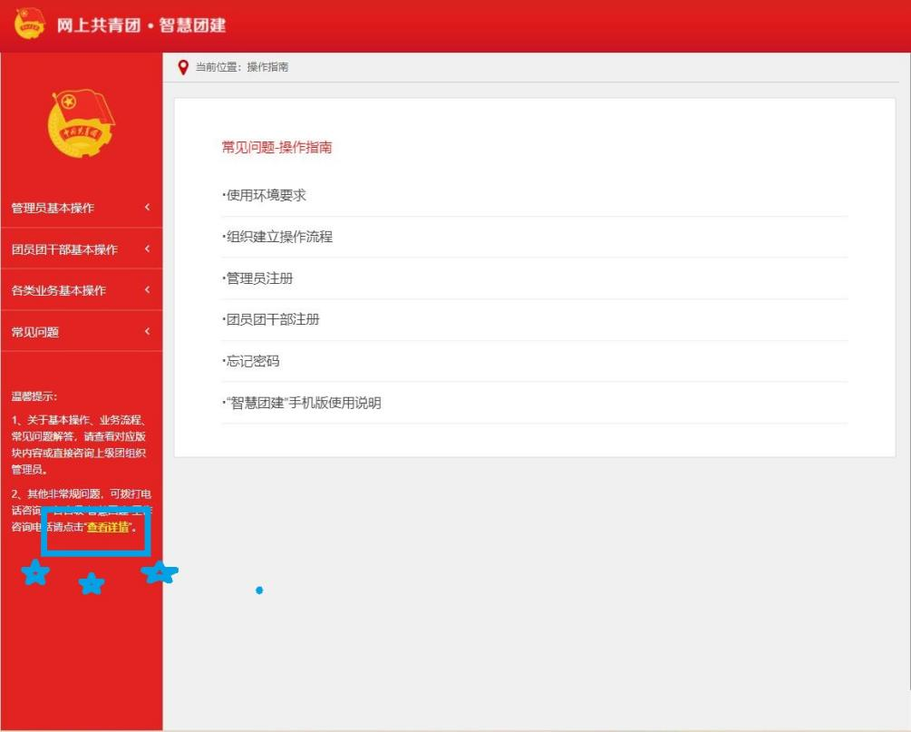

1. **团组织关系转接时间安排**

硕2023届团组织关系转接时间安排如下：

第一阶段：3月31日前毕业生团员发起“学社衔接”转接申请，“智慧团建”系统暂不作强制性处理，在接收方未审核之前可随时撤销，团支部管理员根据实际情况进行审批。

第二阶段：3月31日至4月4日，所有团员均需要发起“学社衔接”转接申请，团支部管理员完成团员的各类转接申请审批操作；

第三阶段：4月10日前各级团组织发起的转接申请（含转往北京、广东、福建三地或由三地转入）若10天内未审核，“智慧团建”系统将自动退回申请，需由原就读学校团组织或团员个人再次发起组织关系转接。

4月30日前，完成线上团组织关系转接工作，所有毕业生团员在“智慧团建”系统里面的团组织关系均转出现所在团支部。

**（四）常见问题解答**

**Q：转入“流动团员团支部”的团员可以保留多久呢？**

**A：**因特殊情况将团组织关系保留在本校的同学**最多只能保留6个月**的，一定要提醒他们尽快转出呦!

**Q：团（总）支部书记如何确定支部团员有没有发起转出呢？**

**A：**团（总）支部书记可以管理员登录系统，在团员列表对团员进行延迟毕业标记，如果能成功标记成延迟毕业团员则说明该团员还未发起转出，这样就可以定点提醒了啦。

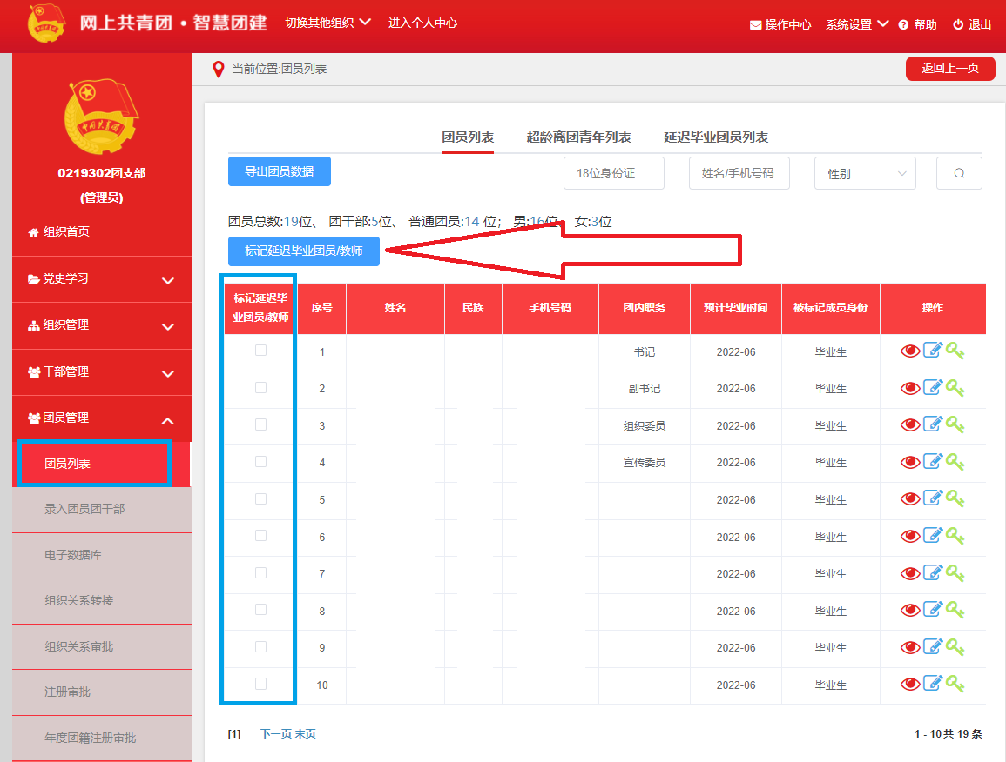

**Q：毕业生团员将转团关系转出应该注意什么呢？**

**A：**我知道，首先要根据6种情况选择正确的转出原因，然后**发起转出后要联系团组织关系转入团支部管理员尽快审批同意**。

**Q：因为特殊情况需要转入“流动团员团支部”的团员，但是团员本人无法发起团关系转接的怎么处理呢？**

**A：如果出现团员无法转入“流动团员团支部”的情况，只需要由学院团委管理员发起转入就可以解决拉。**具体步骤为：

1.**学院团委管理员**登录系统，点击页面左上角“管理中心”按钮，进入管理页面；

2.“点击团员管理——团组织关系转接”，**选择“办理转入”**。

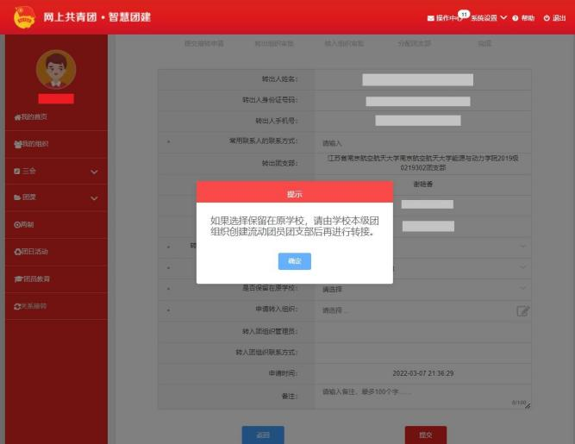

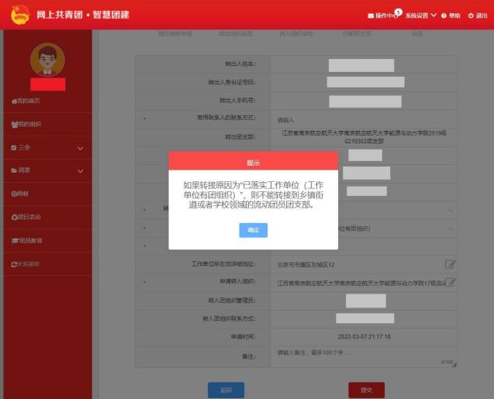

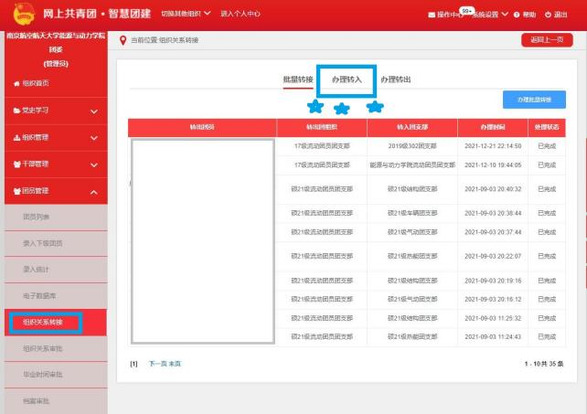

关于团组织关系转接

先暂时介绍到这里啦

大家们如果还有疑问

可以向学院团委寻求帮助哦！

硕2023届生毕业生团员们

快来完成你的团组织关系转接吧~